ATIVIDADE DE EXTENSÃO UNIVERSITÁRIA

CST em Análise e Desenvolvimento de Sistemas

Campus Dutra

São José dos Campos (SP)



Sumário

Dados de Cadastro 3

1. Campus 3

2. Alunos Participantes 3

3. Período 3

4. Área Temática e Projetos 3

5. Ação 3

6. Descrição Geral da Atividade 4

7. Descrição da participação de cada aluno 5

7.1. Guilherme e Camilly 5

7.2. João Lucas e Micaías 5

7.3. Vanessa e Agatha 5

8. Conclusão 6

9. Comprovação 7

9.1. Comprovação 1 – Prints do formulário da Google 7

9.2. Comprovação 2 - Respostas dos entrevistados 8

9.3. Comprovação 3 – Link do Forms 10

# Dados de Cadastro

## Campus

Campus Dutra – São José dos Campos (SP)

## Alunos Participantes

|  |  |  |
| --- | --- | --- |
| Número | RA | Nome |
| 1 | R016DB6 | Agatha Kethyllen Ribeiro de Oliveira |
| 2 | G9976J0 | Camilly Vitória Menezes Rodrigues |
| 3 | R086283 | Guilherme dos Santos Damascena |
| 4 | G9979F0 | João Lucas Alves Gregório |
| 5 | G989BE8 | Micaías Leonardo Costa Viola |
| 6 | R036499 | Vanessa Helena Bandeli Scarin |

## Período

Ano: 2025

Semestre: 3°

## Área Temática e Projetos

Tecnologia e Produção Desenvolvimento de Aplicativos/Software/Web Site para a comunidade etc.

## Ação

Capacitação ou treinamento.

## Descrição Geral da Atividade

Como o Projeto Integrado Multidisciplinar III solicitou que o grupo realizasse as análises e desenvolvimentos de um sistema que gerenciará chamados, utilizando a IA, foi decidido que, para se ter uma base de o que um programa desse calibre precisa possuir, seria realizado entrevistas com funcionários já formados na área da tecnologia que trabalham com resolução de chamados.

Foram selecionadas cinco pessoas que atuam nessa área em diferentes empresas, buscando levantar requisitos para o projeto gerando a base do sistema.

Perguntas iguais foram fornecidas para os funcionários, que dispuseram do seu tempo hábil de forma gratuita para auxiliar no desenvolvimento do projeto. Foi então criado um formulário pelo grupo e fornecido o link para cada um, onde responderam de forma totalmente livre sobre as suas tarefas diárias em suas respectivas empresas.

## Descrição da participação de cada aluno

### Guilherme e Camilly

A dupla foi responsável pela busca das pessoas a serem entrevistadas. Foram selecionadas pessoas que possuem experiência na área de suporte a chamados, tendo como local de referência para a seleção o site *LinkedIn* e comunidades de tecnologia em geral. As pessoas entrevistadas foram selecionadas de empresas diferentes para verificar se haveria alguma diferença muito grande nas tratativas dos chamados ou se também existiria alguma diferença significativa.

### João Lucas e Micaías

Ambos ficaram responsáveis inicialmente pela elaboração das perguntas à serem realizadas. Depois de definidas, foi estabelecido pelo grupo que seria interessante receber as respostas através de um *Forms* da empresa *Google*, que então foi criado e elaborado pela respectiva dupla.

### Vanessa e Agatha

Ficaram responsáveis pela análise das respostas das pessoas entrevistadas. Foi o último processo, onde foram estudados os pensamentos de cada entrevistado e colocado na ponta do lápis para que, posteriormente, fosse iniciado o projeto, já que foi através dele que foram formalizados os requisitos do projeto do PIM.

## Conclusão

Com base nas contribuições dos entrevistados, foram desenvolvidos os requisitos para o sistema à ser gerado no futuro, analisando a resposta de cada um e buscando uma generalização do que é relativamente igual entre os processos diários de cada.

Um fato interessante é que os chamados nem sempre são feitos por um sistema, sendo feitos, em mais de um caso dos entrevistados, através de e-mail e WhatsApp, sendo uma forma um pouco mais informal: ela agiliza o processo de abertura, porém os dados do chamado são mais vulneráveis.

Foi notável que muitos deles não utilizam uma Inteligência Artificial para uma triagem ou resoluções de problemas simples, sendo destacado apenas por uma das pessoas que já utilizou da ferramenta para aumentar o tempo hábil dos técnicos, já que a mesma fornecia soluções para problemas simples e era treinada por uma equipe da própria empresa.

Além disso, fica claro que a maioria dos chamados recebidos são devidos à problemas no software, devido ao mal desempenho e acesso, fato este que já era esperado pelo grupo.

## Comprovação

## Comprovação 1 – Prints do formulário da Google

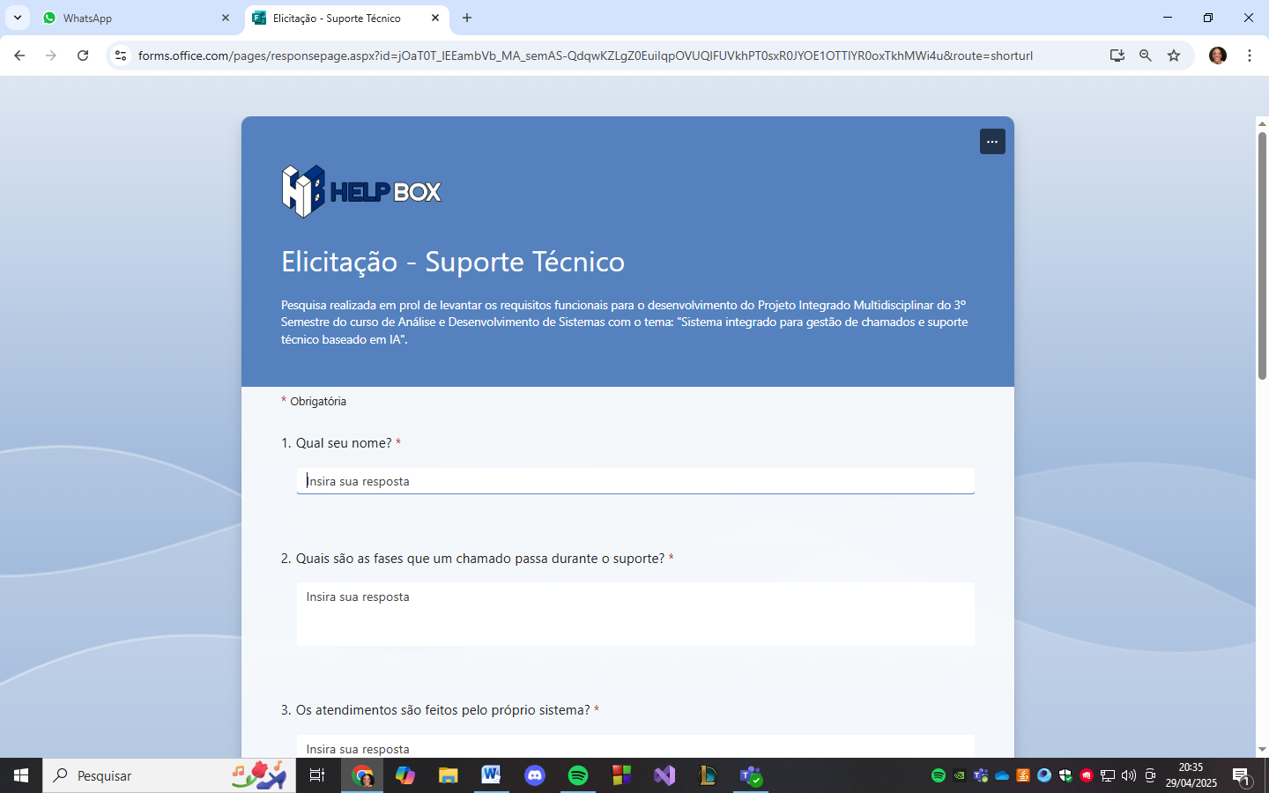

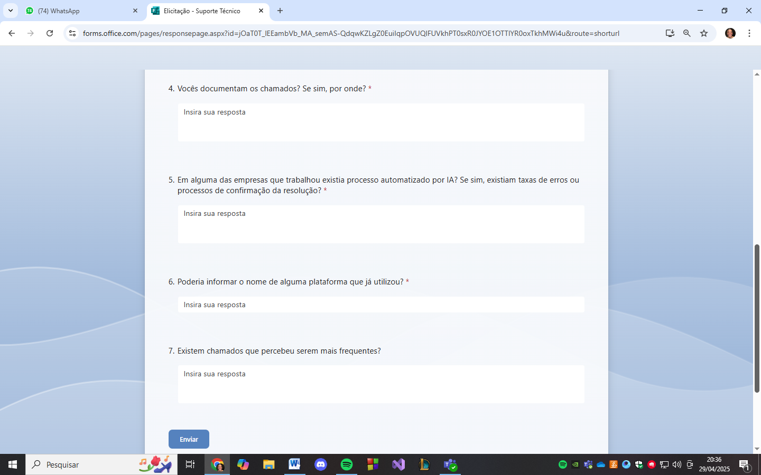

## Comprovação 2 - Respostas dos entrevistados

## 

## 

## Comprovação 3 – Link do Forms

<https://forms.office.com/pages/responsepage.aspx?id=jOaT0T_lEEambVb_MA_semAS-QdqwKZLgZ0EuiIqpOVUQlFUVkhPT0sxR0JYOE1OTTlYR0oxTkhMWi4u&route=shorturl>